Министерство образования Новосибирской области

ГБПОУ НСО «Новосибирский авиационный технический колледж имени Б.С.Галущака»

Лабораторная работа 9

Работа с командными файлами

Учебная дисциплина: Архитектура аппаратных средств

Выполнил: студент группы ПР-20.101

Савриков И.В.

Проверил: Холин А.А.

2022

1 Цель

* 1. Научиться создавать командные файлы

1. Программное обеспечение

|  |  |
| --- | --- |
| Программа | Версия, наименование |
| Операционная система | Windows 10 Pro |
| Блокнот | Notepad++ 8.3.3 |

Таблица 1 – программное обеспечение

1. Ход работы
   1. Создание командного файла с именем hello.bat, который записывает в файл help.txt результат использования команды HELP, а так же командный файл с именем helpdir.bat, который записывает в файл helpdir.txt результат использования команды HELP DIR.

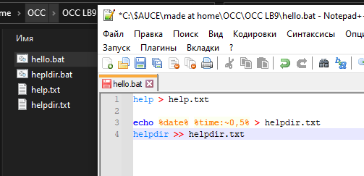

Рисунок 1 – код для записи команд help и helpdir в txt документ.

Для создания bat файлов сначала создал текстовые документы, переименовал расширения в bat, взаимодействовал с кодом bat файлов с помощью Notepad.

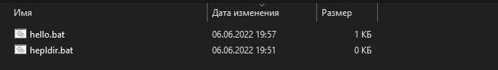

Рисунок 2 – файлы до запуска bat файла

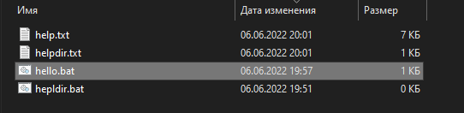

Рисунок 3 – результат работы bat файла.

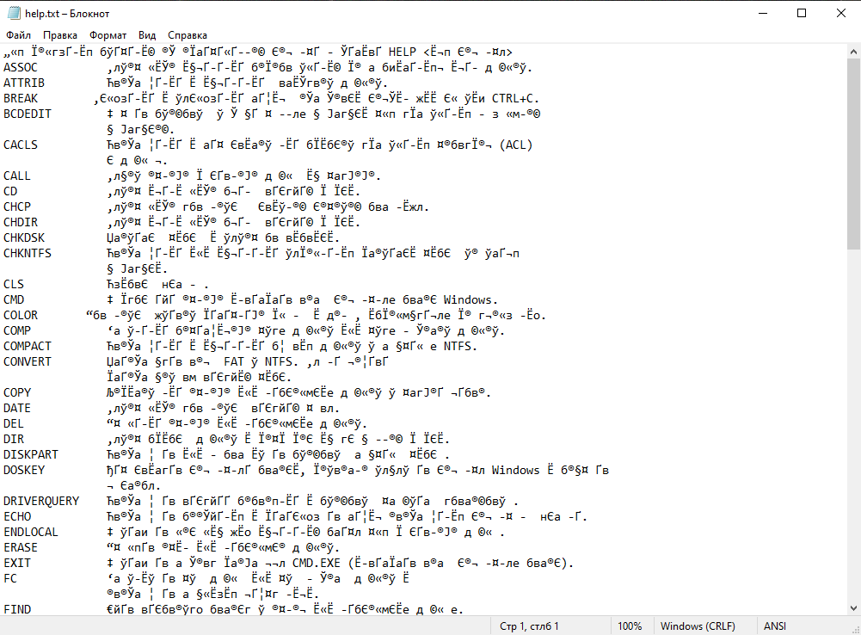

Рисунок 4 – содержимое файла help после работы командного файла.

3.2 Создание командного файла, который дописывает в файл helpdir.txt справку по использованию команды COLOR.

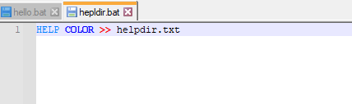

Рисунок 5 – код для записи команд в txt документ helpdir.txt.

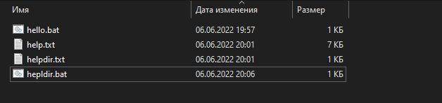

Рисунок 6 – файлы до работы bat файла.

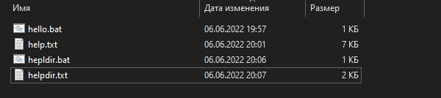

Рисунок 7 – результат работы bat файла.

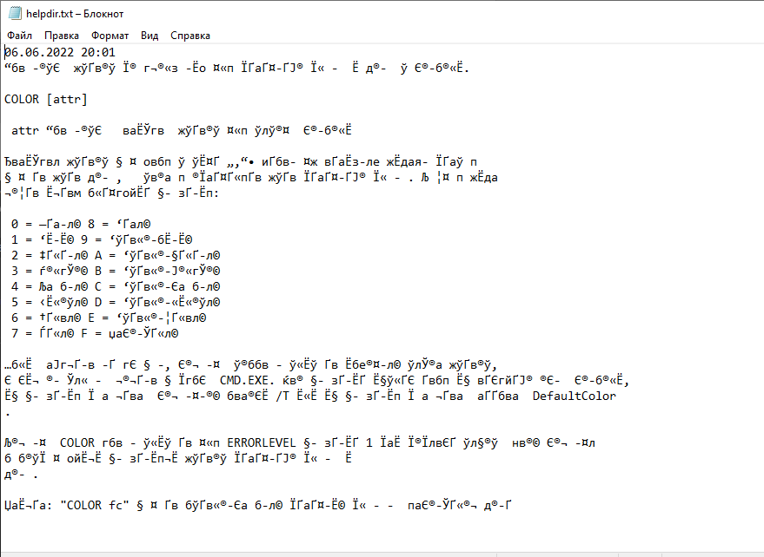

Рисунок 8 – содержимое файла helpdir после работы командного файла.

3.3 В корневом каталоге своего диска создать командный файл, который создает дерево каталогов.

Затем в каталоге Ваша_фамилия с помощью командной строки создать следующие файлы: 1.txt, 2.txt, 3.txt, lab1.pas, lab2.pas, face.bmp, foot.bmp, arm.bmp, beatles.mp3, rock.mp3.Содержимое текстовых файлов 1.txt, 2.txt, 3.txt произвольное, остальные файлы оставить пустыми.

Создать командный файл Ваша_фамилия.bat в каталоге Ваша_фамилия, описать следующую последовательность команд и прокомментировать каждую из них:

* удалить каталог В3, в каталоге А1 создать подкаталоги В4 и В5 и удалить каталог В2;
* скопировать файл lab1.pas в каталог А2 и переименовать его в файл lab3.pas;
* очистить экран от служебных записей;
* вывести на экран поочередно информацию, хранящуюся во всех текстовых файлах в каталоге Ваша_фамилия;
* скопировать все графические и текстовые файлы из каталога Ваша_фамилияв каталог С2;
* объединить все текстовые файлы, хранящиеся в каталоге С2, в файл man.txt и вывести его содержимое на экран;
* скопировать файл man.txt в каталог А1;
* вывести на экран информацию о содержимом каталога Ваша_фамилия.

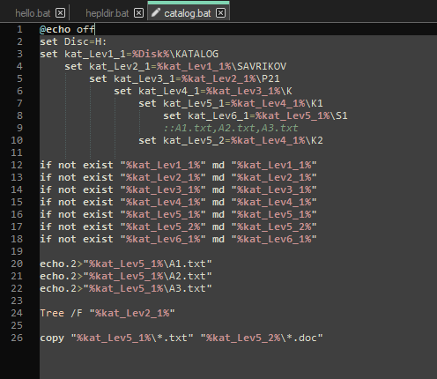

Рисунок 9 – код для создания каталога.

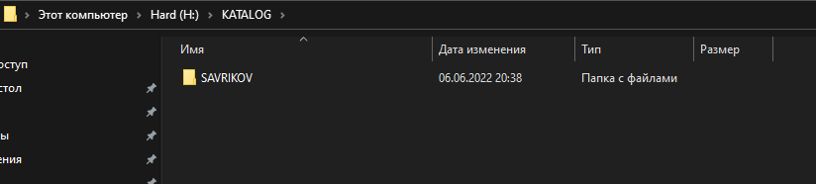

Рисунок 10 – результат работы bat файла.

Все остальные действия воспроизводятся аналогично, поэтому мы более рассмотрим каждую команду для выполнения заданий.

Копирование с клавиатуры в файл

COPY CON myfile.txt

При выполнении этой команды данные с клавиатуры (стандартное устройство CON - консоль) будут заноситься в файл myfile.txt. Нажатие клавиши F6 или комбинации CTRL-Z завершит вывод.

Перенаправление вывода

ECHO 1 > myfile.txt

При выполнении этой команды будет создан файл myfile.txt, содержащий символ "1"

Комбинация перенаправления ввода и перенаправления вывода:

COPY CON > myfile.txt < xyz

При выполнении этой команды, как и в первом случае, используется копирование с консоли в файл, но вместо ручного ввода данных с клавиатуры используется ввод с несуществующего файла (устройства) xyz. Система выдаст сообщение, о том, что такого устройства или файла не существует, но пустой файл myfile.txt будет успешно создан.

Обычно, для создания пустого файла используется команда копирования из фиктивного устройства nul в файл. Использование устройства nul позволяет обойти стандартные операции ввода-вывода, которые для него реально не выполняются. При выполнении копирования с фиктивного устройства в файл будет создан пустой файл без каких-либо сообщений об ошибке.

COPY NUL myfile.txt

При работе в командной строке часто приходится создавать новые пустые файлы, поэтому, стоит подготовить свой командный файл (например, с именем nf.bat), а имя нового создаваемого файла передавать ему в качестве параметра при запуске.

Содержимое файла:

@echo off

REM Создание пустого файла, имя которого задано в строке запуска

if "%1" EQU "" goto error

copy nul %1

goto exit

:error

ECHO ОШИБКА: Необходимо задать имя нового файла !

:exit

Для удобства использования, можно поместить этот командный в системный каталог (например, в C:\windows\system32) или любой другой, существующий в путях поиска, задаваемых значением переменной PATH). Теперь, в командной строке, находясь в любом каталоге можно одной командой создавать пустые файлы.

Командная строка:

nf.bat myfile.txt - создать файл с именем myfile.txt в текущем каталоге.

nf.bat C:\myfile.txt - создать файл в корневом каталоге диска C:

nf.bat "%USERPROFILE%\myfile.txt" - создать файл в каталоге профиля текущего пользователя.

Возможность создания файлов в системных каталогах зависит от настроек безопасности системы и прав пользователя, в контексте учетной записи которого выполняется команда. Многие команды могут быть выполнены только пользователем с правами администратора.

Расширение командного файла (.bat) можно не набирать и команда еще больше упрощается:

nf myfile.txt

В тексте командного файла присутствует проверка, задано ли имя создаваемого файла в командной строке (if "%1%" EQU "" goto error), и если не задано - выводится сообщение об ошибке и командный файл завершает свою работу.

В плане совершенствования функционала, можно добавить в этот командный файл проверку на существование файла с именем, указанным в командной строке и предупреждением пользователя о его возможной перезаписи.

3.4 Написать bat-файл формирующий список всех файлов, расположенных на устройстве c: в текущем каталоге выдать на экран и в файл Savrikov.txt (в каталог c:\temp или в каталог группы).

@echo off

subst x: c:\temp

dir >x:\all.txt

type x:\all.txt

3.5 Написать bat-файл, который имена файлов, содержащих в расширении символ x, записывает в файл x.txt

@echo off

dir *.*x* > x.txt

Вывод: в ходе лабораторной работы 9 “ Работа с командными файлами”, приобрел умение работать с командными файлами, а также узнал о возможности создавать bat файлы с помощью которых можно создавать каталоги, а также взаимодействовать с ними.

С помощью bat файлов, к примеру, можно создать нужный каталог на других компьютерах не тратя много времени на это, если есть в этом надобность, это будет быстрее и практичнее, если в этом имеется систематическая цель.

Также с помощью командных файлов можно проводить настройку определенных параметров программ, что определенно может понадобиться при переносе систему на другой компьютер.

Контрольные вопросы:

1. Что такое командный файл? Какой компонент ОС обрабатывает командные файлы?

Командные файлы (скрипты, сценарии, батники) - это обычные текстовые файлы с расширением .bat или .cmd, строки которых представляют собой специальные команды или имена исполняемых файлов.

Строки командных файлов обрабатываются специальной программой - командным процессором операционной системы, часто называемым интерпретатором команд.

2. Что может включать командный файл?

Командный файл может содержать любые команды, допустимые в командной строке, вводимой в ответ на приглашение DOS, и запросы на выполнение программ. Кроме того, имеются дополнительные команды, используемые главным образом только в таких файлах. Командные файлы создаются обычно каким-либо текстовым редактором.

3. Какие существуют символы перенаправления?

Работа с командным процессором предполагает использование двух стандартных устройств - устройства ввода (клавиатуры) и устройства вывода (дисплей). Однако, имеется возможность изменить стандартно используемые устройства ввода-вывода с помощью специальных символов - символов перенаправления

> - перенаправление вывода

< - перенаправление ввода

4. Как настроить окно командной строки?

Чтобы настроить командную строку, выполните следующие действия. Откройте окно командной строки. Щелкните левый верхний угол окна и выберите команду Свойства.

5. Какие существуют команды пакетной обработки?

* REM
* ECHO
* PAUSE
* IF
* GOTO
* FOR